LAPORAN PENDAHULUAN
DIABETES MELITUS



DISUSUN OLEH :
…………

STIKes PERMATA NUSANTARA
Jln. Printis Kemerdekaan No.02

FORMAT
LAPORAN PENDAHULUAN

- Konsep penyakit
- Pengertian Penyakit
Diabetes melitus (DM) adalah penyakit metabolik kronis yang ditandai dengan tingginya kadar glukosa dalam darah akibat kekurangan insulin atau ketidakmampuan tubuh untuk menggunakan insulin secara efektif. Penyakit ini sering dikenal dengan istilah kencing manis dan dapat menyebabkan berbagai komplikasi serius jika tidak dikelola dengan baik.
- Jenis-jenis Diabetes Melitus
- Diabetes Tipe 1:
- Terjadi ketika sistem kekebalan tubuh menyerang dan menghancurkan sel-sel pankreas yang memproduksi insulin. Biasanya didiagnosis pada anak-anak dan remaja.
- Penderita memerlukan terapi insulin seumur hidup.
- Diabetes Tipe 2:
- Merupakan tipe yang paling umum, terjadi ketika tubuh tidak dapat menggunakan insulin dengan baik (resistensi insulin) atau tidak memproduksi cukup insulin.
- Lebih sering terjadi pada orang dewasa, tetapi semakin banyak anak-anak dan remaja yang terdiagnosis.
- Diabetes Gestasional:
- Terjadi selama kehamilan dan biasanya hilang setelah melahirkan, tetapi dapat meningkatkan risiko diabetes tipe 2 di kemudian hari.
- Pengelolaan Diabetes
Pengelolaan diabetes melibatkan beberapa langkah penting:
- Diet Sehat: Mengatur pola makan dengan fokus pada makanan bergizi, rendah gula, dan karbohidrat kompleks.
- Olahraga Rutin: Aktivitas fisik membantu mengontrol gula darah dan berat badan.
- Monitoring Kadar Gula Darah: Melakukan pemeriksaan rutin untuk memastikan kadar gula darah tetap dalam batas normal.
- Obat-obatan: Penggunaan obat oral atau terapi insulin sesuai kebutuhan pasien.
- Pemeriksaan Rutin: Melakukan pemeriksaan kesehatan secara berkala untuk mendeteksi komplikasi lebih awal.
- Pencegahan Diabetes
Beberapa langkah pencegahan yang bisa diambil meliputi:
- Menjaga berat badan ideal
- Mengadopsi pola makan sehat
- Rutin berolahraga
- Menghindari merokok dan konsumsi alkohol berlebihan
- Memantau kadar gula darah secara teratur

- Beberapa kelompok orang yang perlu melakukan tes gula darah secara berkala, antara lain:
- Menggunakan insulin
- Sedang hamil
- Memiliki kadar gula darah yang rendah
- Memiliki kadar gula darah tinggi
- Menjalankan pemeriksaan kesehatan rutin

Jenis tes gula darah
Secara umum ada, 2 tipe pemeriksaan gula darah jika dilihat dari sampel darah yang diambil, yaitu:
- Tes gula darah pembuluh kapiler. Pemeriksaan gula darah yang menggunakan sampel darah dari pembuluh darah kapiler, biasanya di ujung jari. Seringnya, pemeriksaan ini menggunakan strip uji dan dapat dilakukan secara mandiri di rumah.
- Tes gula darah pembuluh vena. Pemeriksaan gula darah yang menggunakan sampel darah dari pembuluh darah vena. Biasanya, pemeriksaan ini dilakukan di laboratorium.
7. Penetalaksanaan/ Pemeriksaan Penunjang

Gula darah sewaktu (GDS)
Gula darah sewaktu atau random blood sugar test adalah pemeriksaan gula darah untuk mengetahui kadar glukosa dalam darah pada waktu yang acak.
Cek gula darah sewaktu biasanya tidak membutuhkan puasa dan persiapan khusus., dapat melakukannya kapan pun.
Seringnya cek gula darah sewaktu hanya dijadikan sebagai skrining. Metode pengambilannya juga biasanya hanya menggunakan strip test dengan mengambil sampel darah dari ujung jari. Hasilnya, bisa didapat saat itu juga.
Hasil pemeriksaan gula darah sewaktu yang tidak normal biasanya akan membutuhkan beberapa tes lanjutan untuk memastikan hasilnya, seperti gula darah puasa dan gula darah postprandial 2 jam.
dicurigai memiliki diabetes melitus apabila hasil tes gula darah sewaktu menunjukkan angka di atas 200 mg/dl.

Gula darah puasa
Untuk melakukan pemeriksaan kadar gula darah puasa, diwajibkan berpuasa terlebih dulu sekitar 8-12 jam. berpuasa pada malam hari, mulai dari sebelum tidur, dan melakukan pemeriksaan keesokan paginya.
Agar hasilnya lebih akurat, pemeriksaan kadar gula darah puasa dilakukan di laboratorium dengan mengambil sampel darah dari pembuluh darah vena.
Pemeriksaan kadar gula darah puasa dilakukan untuk melihat kondisi metabolisme glukosa dalam tubuh. Tes ini juga sering diikutsertakan dalam pemeriksaan kesehatan standar.
Pengelompokkan hasil cek gula darah puasa, yaitu:
- Normal: di bawah atau sama dengan 99 mg/dL
- Prediabetes: 100-125 mg/dL
- Diabetes: di atas 126 mg/dL

Gula darah 2 jam setelah makan (Postprandial 2 jam)
Hasil tes gula darah 2 jam setelah makan yang normal antara mereka yang punya diabetes dan tidak punya diabetes berbeda, yaitu:
- Orang yang tidak memiliki diabetes: kurang dari 140 mg/dL
- Orang yang memiliki diabetes: kurang dari 180 mg/dL

d. Tes toleransi glukosa oral (TTGO)
Tes toleransi glukosa oral hampir serupa dengan cek gula darah postprandial 2 jam. Bedanya, pada cek gula darah TTGO, pasien akan diminta meminum larutan glukosa, bukan makan karbohidrat.
Prosedur tes ini juga mirip dengan cek gula darah PP 2 jam. Setelah pengambilan darah untuk cek kadar gula darah puasa, Anda akan diminta untuk minum 75 gram larutan gula. Setelah 2 jam, petugas lab akan kembali mengambil darah Anda untuk melihat kadar gula dalam darah.
Secara umum, Anda hanya akan menjalankan salah satu tes antara TTGO atau pemeriksaan gula darah 2 jam setelah makan. Sebab, tujuan keduanya sama.
Hasil pemeriksaan kadar gula darah dengan metode TTGO, yakni:
- Normal: kurang dari 140 mg/dL
- Prediabetes: 140-199 mg/dL
- Diabetes: di atas 200 mg/dL

e. HbA1C
Tes HbA1C adalah pemeriksaan kadar gula darah rata-rata selama 3 bulan ke belakang. Tes HbA1C merujuk kepada glukosa dan hemoglobin yang saling berikatan.
Pemeriksaan ini dapat menjadi dasar diagnosis diabetes karena dapat melihat kondisi gula darah rata-rata selama 3 bulan ke belakang. Selain itu, pemeriksaan ini juga dapat membantu kesuksesan pengobatan diabetes.
Hasil pemeriksaan HbA1C adalah sebagai berikut:
- Normal: di bawah 5,7%
- Prediabetes: 5,7–6,4%
- Diabetes: di atas 6,5%

- Etiologi (Penyebab)
Penyebab diabetes melitus bervariasi tergantung pada jenisnya. Beberapa faktor risiko yang dapat meningkatkan kemungkinan seseorang terkena diabetes melitus antara lain:
- Obesitas: Kelebihan berat badan merupakan faktor risiko utama untuk diabetes tipe 2.
- Kurangnya aktivitas fisik: Gaya hidup sedentari berkontribusi pada resistensi insulin.
- Riwayat keluarga: Memiliki anggota keluarga dengan diabetes meningkatkan risiko.
- Usia: Risiko diabetes meningkat seiring bertambahnya usia.
- Polanya makan tidak sehat, seperti konsumsi tinggi gula dan rendah serat.

- Manifistasi Klinis (Tanda Gejala)
Gejala diabetes dapat bervariasi, tetapi beberapa tanda umum meliputi:
- Sering merasa haus dan kencing dalam jumlah banyak.
- Rasa lapar yang berlebihan meskipun sudah makan.
- Penurunan berat badan yang tidak dapat dijelaskan.
- Kelelahan, kesemutan, atau mati rasa di tangan dan kaki.
- Luka yang sulit sembuh dan infeksi kulit yang berulang.

- Komplikasi
Jika tidak dikelola dengan baik, diabetes dapat menyebabkan berbagai komplikasi serius, termasuk:
- Penyakit jantung dan stroke
- Gagal ginjal
- Neuropati diabetic (kerusakan saraf)
- Gangguan penglihatan, termasuk kebutaan
- Masalah kaki, termasuk infeksi dan amputasi

- Patofisiologi (Buat Diagram Panah)
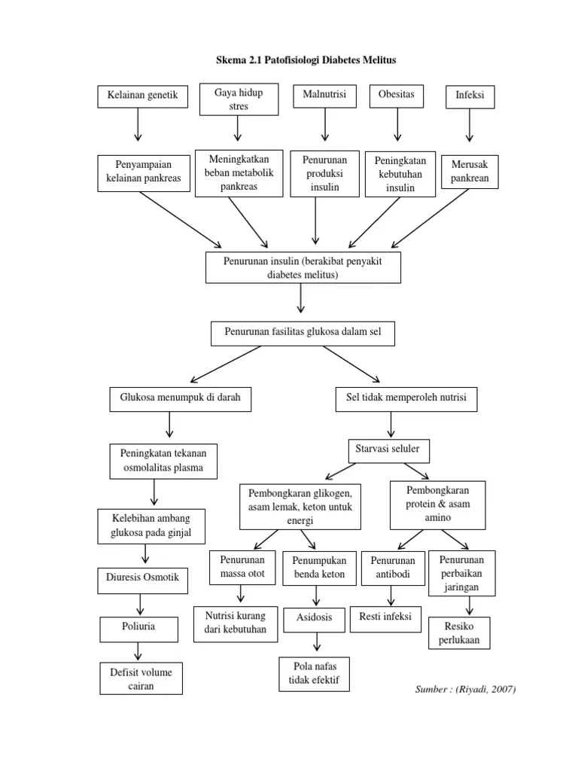

- Pengobataan
- Obat-obatan Oral:
Dokter dapat meresepkan obat oral yang bekerja dengan cara berbeda, seperti Metformin yang mengurangi produksi glukosa oleh hati atau Sulfonilurea yang merangsang pankreas untuk melepaskan insulin.
- Terapi Insulin:
Terapi insulin adalah pengobatan utama untuk diabetes tipe 1 dan bisa juga menjadi pilihan untuk diabetes tipe 2. Insulin diberikan melalui suntikan dengan alat suntik, pena, atau pompa insulin.
- Pola Makan Sehat:
Fokus pada makanan tinggi serat seperti buah, sayur, dan biji-bijian, serta batasi asupan makanan tinggi gula, lemak jenuh, dan karbohidrat olahan.
- Aktivitas Fisik Teratur:
Lakukan olahraga ringan seperti jalan kaki, berenang, atau bersepeda untuk membantu tubuh menggunakan energi dan menurunkan kadar gula darah.
- Jaga Berat Badan Ideal:
Menurunkan berat badan jika Anda kelebihan berat badan atau obesitas dapat membantu mengelola diabetes.
- Kelola Stres dan Cukup Istirahat:
Stres dan kurang tidur dapat memengaruhi kadar gula darah, sehingga penting untuk mengelolanya dengan baik.

- Analisa Data
No | Data | Etiologi | Masalah
 | DS :  - pasien mengatakan sering BAK setiap mala  DO : kadar gula sewaktu lebih dari 200 | Masukan dari pohon masalah | Difisit volume cairan
DS :
DO :
DS :
DO :
DS :
DO :
DS :
DO :
DS :
DO :

- DIAGNOSA KEPERAWATAN SDKI
- Difisit volume cairan b.d
- Nutrisi kurang dari kebutuhan tubuh b.d
- Pola nafas tidak efektif b.d
- Resiko perlukaan b.d
- Resiko infeksi b.d
- Dst.

- RENCANA ASUHAN KEPERAWATAN
NO | DIAGNOSA | TUJUAN | INTERVENSI
1
2
3
4
5

- DAFTAR PUSTAKA

- PENGKAJIAN

FORMAT PENGKAJIAN MEDIKAL BEDAH
- PENGKAJIAN
- Pengumpulan Data
- Identitas klien
- Nama :
- Usia :
- Jenis kelamin :
- Suku bangsa :
- Tanggal masuk RS :
- Tanggal pengkajian :
- No Medrec :
- Diagnosa medis :
- Alamat :
- Identitas penanggung jawab
- Nama :
- Usia :
- Agama :
- Pendidikan :
- Pekerjaan :
- Hubungan dengan klie :
- Alamat :
- Riwayat Kesehatan
- Keluhan Utama
- Riwayat kesehatan sekarang (PQRST)
- Provocative/Palliative
…………………………………………………………………………………………………
Hal-Hal yang Memperbaiki Keadaan :
…………………………………………………………………………………………………Quantity/Quality
…………………………………………………………………………………………………
Bagaimana dirasakan
…………………………………………………………………………………………………
Bagaimana dilihat
…………………………………………………………………………………………………Region/Dimana lokasinya
......................................................................................................................................................
Apakah menyebar
…………………………………………………………………………………………………Severity/Mengganggu Aktivitas
......................................................................................................................................................
Skala (jika ada nyeri)
…………………………………………………………………………………………………
- Time/Kapan mulai timbul dan bagaimana terjadinya)
…………………………………………………………………………………………………Riwayat Kesehatan Keluarga :
…………………………………………………………………………………………………
Pemeriksaan fisik
- Keadaan umum.........................................................................................
- Tingkat kesadaran
kesadaran pasien .... ..............................dengan nilai GCS
E :..................................M :................................... V:...............................
- Tanda tanda vital
- Kepala
- Bentuk :
- Ukuran :
- Posisi :
- Keadaan rambut/warna :
- Kebersihan
- Mata/Penglihatan
- Bentuk
- Sclera :
- Konjungtiva :
- Posisi :
- Ketajaman penglihatan
- Reflex cahaya :
- Muka pemakaian alat bantu :
- Hidung/Penciuman
- Bentuk dan posisi :
- Peradangan :
- Perdarahan :
- Polip/sumbatan :
- Fungsi penciuman :
- Pada hidung terpasang O₂ :
- Telinga/Pendengaran
- Bentuk dan posisi : ………………………………………………………………...................
- Peradangan : ………………………………………………………………...................
- Perdarahan : ………………………………………………………………...................
- Cairan : ………………………………………………………………...................
- Fungsi pendengaran : ………………………………………………………………...................
- Pemakaian alat bantu : ………………………………………………………………...................
- Mulut dan gigi
- Bibir : ………………………………………………………………...................
- Mukosa gusi : ………………………………………………………………...................
- Lidah : ………………………………………………………………...................

- Tonsil/Faring : ………………………………………………………………...................
- Peradangan : ………………………………………………………………...................
- Perdarahan : ………………………………………………………………...................
- Kebersihan : ………………………………………………………………...................
- Bau : ………………………………………………………………...................
- Fungsi pengecapan : ………………………………………………………………...................
- Kemampuan berbicara : ………………………………………………………………...................
- Kemampuan menelan : ………………………………………………………………...................
- Integumen/Kulit
- Warna :
………………………………………………………………...................
- Turgor :
………………………………………………………………...................
- Kebersihan:
………………………………………………………………...................
- Kelainan pada kulit : ………………………………………………………………...................
- Leher
- Kelenjar getah bening : ………………………………………………………………...................
- Kelenjar Tiroid : ………………………………………………………………...................
- Vena Jugularis : ………………………………………………………………...................
- Kekakuan
: ………………………………………………………………...................
- Dada/Thorax
- Inspeksi thorax: ………………………………………………………………...................
- Auskultasi : ………………………………………………………………...................
- Palpasi : ………………………………………………………………...................
- Perkusi : ………………………………………………………………...................
- Nyeri dada : ………………………………………………………………...................
- Produksi sputum : ………………………………………………………………...................
- Irama pernapasan : ………………………………………………………………...................
- Inspeksi jantung : ………………………………………………………………...................
- Palpasi (ictus cordis) : ………………………………………………………………...................
- Perkusi (batas jantung) : ………………………………………………………………...................
- Auskultasi
- Irama denyut jantung :
- Bunyi jantung I :
- Bunyi jantung II :
- Bunyi jantung tambahan:
- Bising/murmur :
- Abdomen
- Inspeksi :
- Auskultasi :
- Perkusi :
- Palpasi :
- Tanda-tanda nyeri tekan :
- Benjolan/massa :
- Tanda-tanda ascites :
- Hepar :
- Lien :
- Titik Mc. Burney :
- Masa/cairan :
- Ginjal :
- Perineum dan Genitalia
- Kebersihan perineum :
- Peradangan :
- Perdarahan :
- Pembesaran kelenjar :
- Haemoroid :
- Lain-lain :
- Eekstremitas Atas
- Bentuk dan kekuatan :
- Rentang gerak :
- Lain-lain :
- Ekstremitas Bawah
Bentuk dan kekuatan Otot :
Rentang gerak :
Reflek Patologis :

- Aktivitas sehari hari
No | Pola Kebisaan ADL | Sebelum sakit | Sesudah sakit
1.  2.  3.  4.  5. | NuNutrisi  - Makan  - Jenis  - Frekuensi  - Porsi  - Makanan kesukaan  - Makanan pantangan  - Makan sendiri/dibantu  - Kesulitan makan  - Minum  - Jenis  - Frekuensi  - Cara minum sendiri/dibantu  Eleminasi  - BAB  - Jenis  - Frekuensi  - Warna  - Konsitensi  - Obstipasi  - Penggunaan pencahar  - Diare  - Stoma  - Cara pengeluaran sendiri/dibantu  - BAK  - Jenis  - Frekuensi  - Warna  - Bau/darah  - Kesulitan  - Inkontinesia  - Hematuria  - Penggunaan kateter  - Cara proses pengeluaran  Intirahat dan tidur  - Waktu tidur  - Malam,pukul  - Siang,pukul  - Lamanya  - Kebiasaan pengantar tidur  - Masalah tidur  Personal hygine  - Pemeliharaan badan  - Frekuensi  - Penggunaan sabun/tidak  - Cara melakukan sendiri/dibantu  - Pemeliharaan mulut dan gigi  - Frekuensi  - Penggunaan sikat gig/tidak  - Penggunaan pasta gigi/tidak  - Cara melakukan sendiri/dibantu  - Pemeliharaan kuku  - Frekuensi  - Cara melakukan sendiri/dibantu  - Pemeliharaan rambut  - Frekuensi  - Penggunaan sahampo  - Cara melakukan sendiri/dibantu  Aktivitas/latihan  - Olahraga  - Jenis  - Frekuensi  - Kegiatan di waktu luang  - Cara melakukan sendiri/dibantu

- TERAPI PENGOBATAN
………………………………………………………………………………………………………………

- HASIL PEMERIKSAAN PENUNJANG/DIAGNOSTIK
      - Laboratorium :
      - Rontgen :
      - ECG :
      - USG :
      - Lain-lain :

Cianjur, 2025
Yang melakukan pengkajian

(......................................................)
Nama jelas

- ANALISIS DATA

Nama :............................................................................................
Umur : ............................................................................................
Ruang : ............................................................................................
No.RM : ............................................................................................

TGL / JAM | DATA FOCUS | PROBLEM | ETIOLOGI
Data subjektif :

Data objektif :

- DIAGNOSA KEPERAWATAN DAN PRIORITAS MASALAH
  - ………………………………………………………………………………..
  - ..........................................................................................................................
  - Dan Seterus nya

PERENCANAAN SDKI
NO | TUJUAN DAN KRITERIA HASIL | INTERVENSI
Data subjektif

Data objektif

IMPLEMENTASI

NO | TGL/ JAM | IMPLEMENTASI | RESPON | PARAF
S :
O:

EVALUASI

NO. DX. KEP | TGL / JAM | CATATAN PERKEMBANGAN | PARAF
S :
O :
A :
P :

INSTRUMENT PENILAIAN KEGIATAN PRE/POST CONFERENCE

 | KOMPONEN YANG DINILAI |  |  | SKOR PENILAIAN
 |  |  |  | 1 | 2 | 3 | 4
A | Persiapan
 | 1. Ketersediaan laporan pendahuluan
 | 2. Ketersediaan kontrak belajar
 | 3. Mengidentifikasikan masalah atau mengemukakan isu untuk
 | berdiskusi kelompok
B | Partisipasi dalam kegiatan
1. Memberikan perhatian dan aktif dalam
kegiatan pre dan post
 | conference
 | 2. Memberikan ide selama proses diskusi pre dan post conference
 | 3. Mensintesa pengetahuan dan mengungkapkan pendekatan berfikir
 | kritis terhadap masalah yang dibahas di dalam kelompok
 | 4. Menerima ide-ide orang lain
 | 5. Mengontrol diri sendiri
Total skor
Nilai Total Skor
X 100
32

 |  | Catatan pembimbing: | Paraf dan nama pembimbing  ..................................

